Ｍサポまつり



実行委員募集！

前橋市市民活動支援センターでは、市内で活動するＮＰＯ・ボランティア団体と市民のみなさんとの交流イベント「Ｍサポまつり」を来年３月に開催します。今回は、実行委員会を組織し、イベントの企画・運営をしていきたいと思います。昨年度までの市民活動支援センターでの｢ペポまつり！｣に参加された方も、初めての方も、ご一緒に楽しいお祭りをつくり上げましょう♪

●実施日時：平成２６年３月１日（土）１０：００～１５：００（予定）

●会場：「前橋プラザ元気２１」３階　中央公民館ホール・ホワイエ・Ｍサポ交流スペース

●応募条件：次の２つの要件を満たす方

①満１８歳以上のボランティア・市民活動に関心のある方（高校生は除く）

②１０月３日（木）午後７時から開催する第１回実行委員会および月１回程度の会議に参加できる方

●募集人数：１２名程度。定員を超えた場合は選考させていただきます。

●報酬等：報酬、交通費等の支給はありません。

●申込み：９月２７日（金）までに裏面の応募用紙に必要事項を記入し、Ｍサポへ持参、ＦＡＸ、郵送、メールにてお申込みください。応募用紙はＭサポで配布しているほか、ホームページからもダウンロードできます。

：

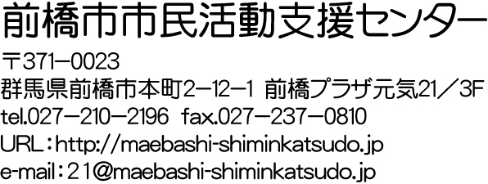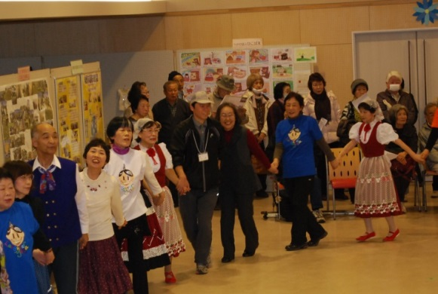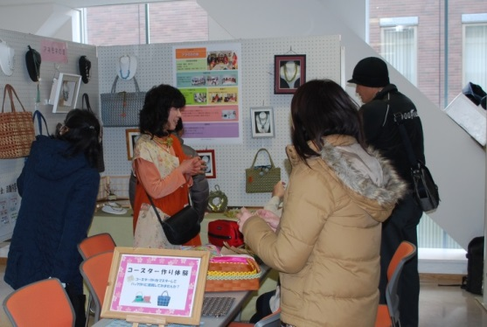

参加団体・ボランティアは

後日別途募集いたします

**お問い合わせ先**

昨年度のまつりの様子

**Ｍサポまつり実行委員　応募用紙**

**▲ＦＡＸ：０２７－２３７－０８１０**

**申込期限：９月２７日（金）**

**Ｍサポまつり実行委員に応募します。　　　　　　年　　　月　　日**

|  |  |  |
| --- | --- | --- |
| **ふりがな** |  | **男　・　女** |
| **氏名** |  | **年齢**  **歳** |
| **職業** | 学生の方は、学校名をご記入ください。 | |
| **所属団体** | 所属する団体がある場合は、ご記入ください。 |  |
| **連絡先** | **住所：〒**    **優先する連絡先にチェック↓**  **電話：　　　　　　　　　　　　　　　　　　　　　□**  **※Ｍサポ開所時間（10時～19時）に連絡のつきやすい番号**  **ＦＡＸ：　　　　　　　　　　　　　　　　　　　　　□**  **メール：　　　　　　　　　　　　　　　　　　　　　□** | |
| **応募理由**  （応募の動機、抱負等） |  | |
| **連絡欄** | * 連絡事項がありましたらご記入ください。 | |

**記入いただきました個人情報は、Ｍサポまつりに関することのみに使用し、他の目的には**

**使用いたしません。**

**前橋市市民活動支援センター（Ｍサポ）**

**前橋市市民活動支援センター（Ｍサポ）**

**前橋市市民活動支援センター（Ｍサポ）**